项目代码的检测
使用工具:SonarQube
检测结果：项目质量门状态为“通过”，代码在安全性和可靠性方面未发现需要立即处理的问题，整体代码健康度良好。但检测报告提示
存在需要高柱的警告信息，主要涉及测试覆盖率不足。
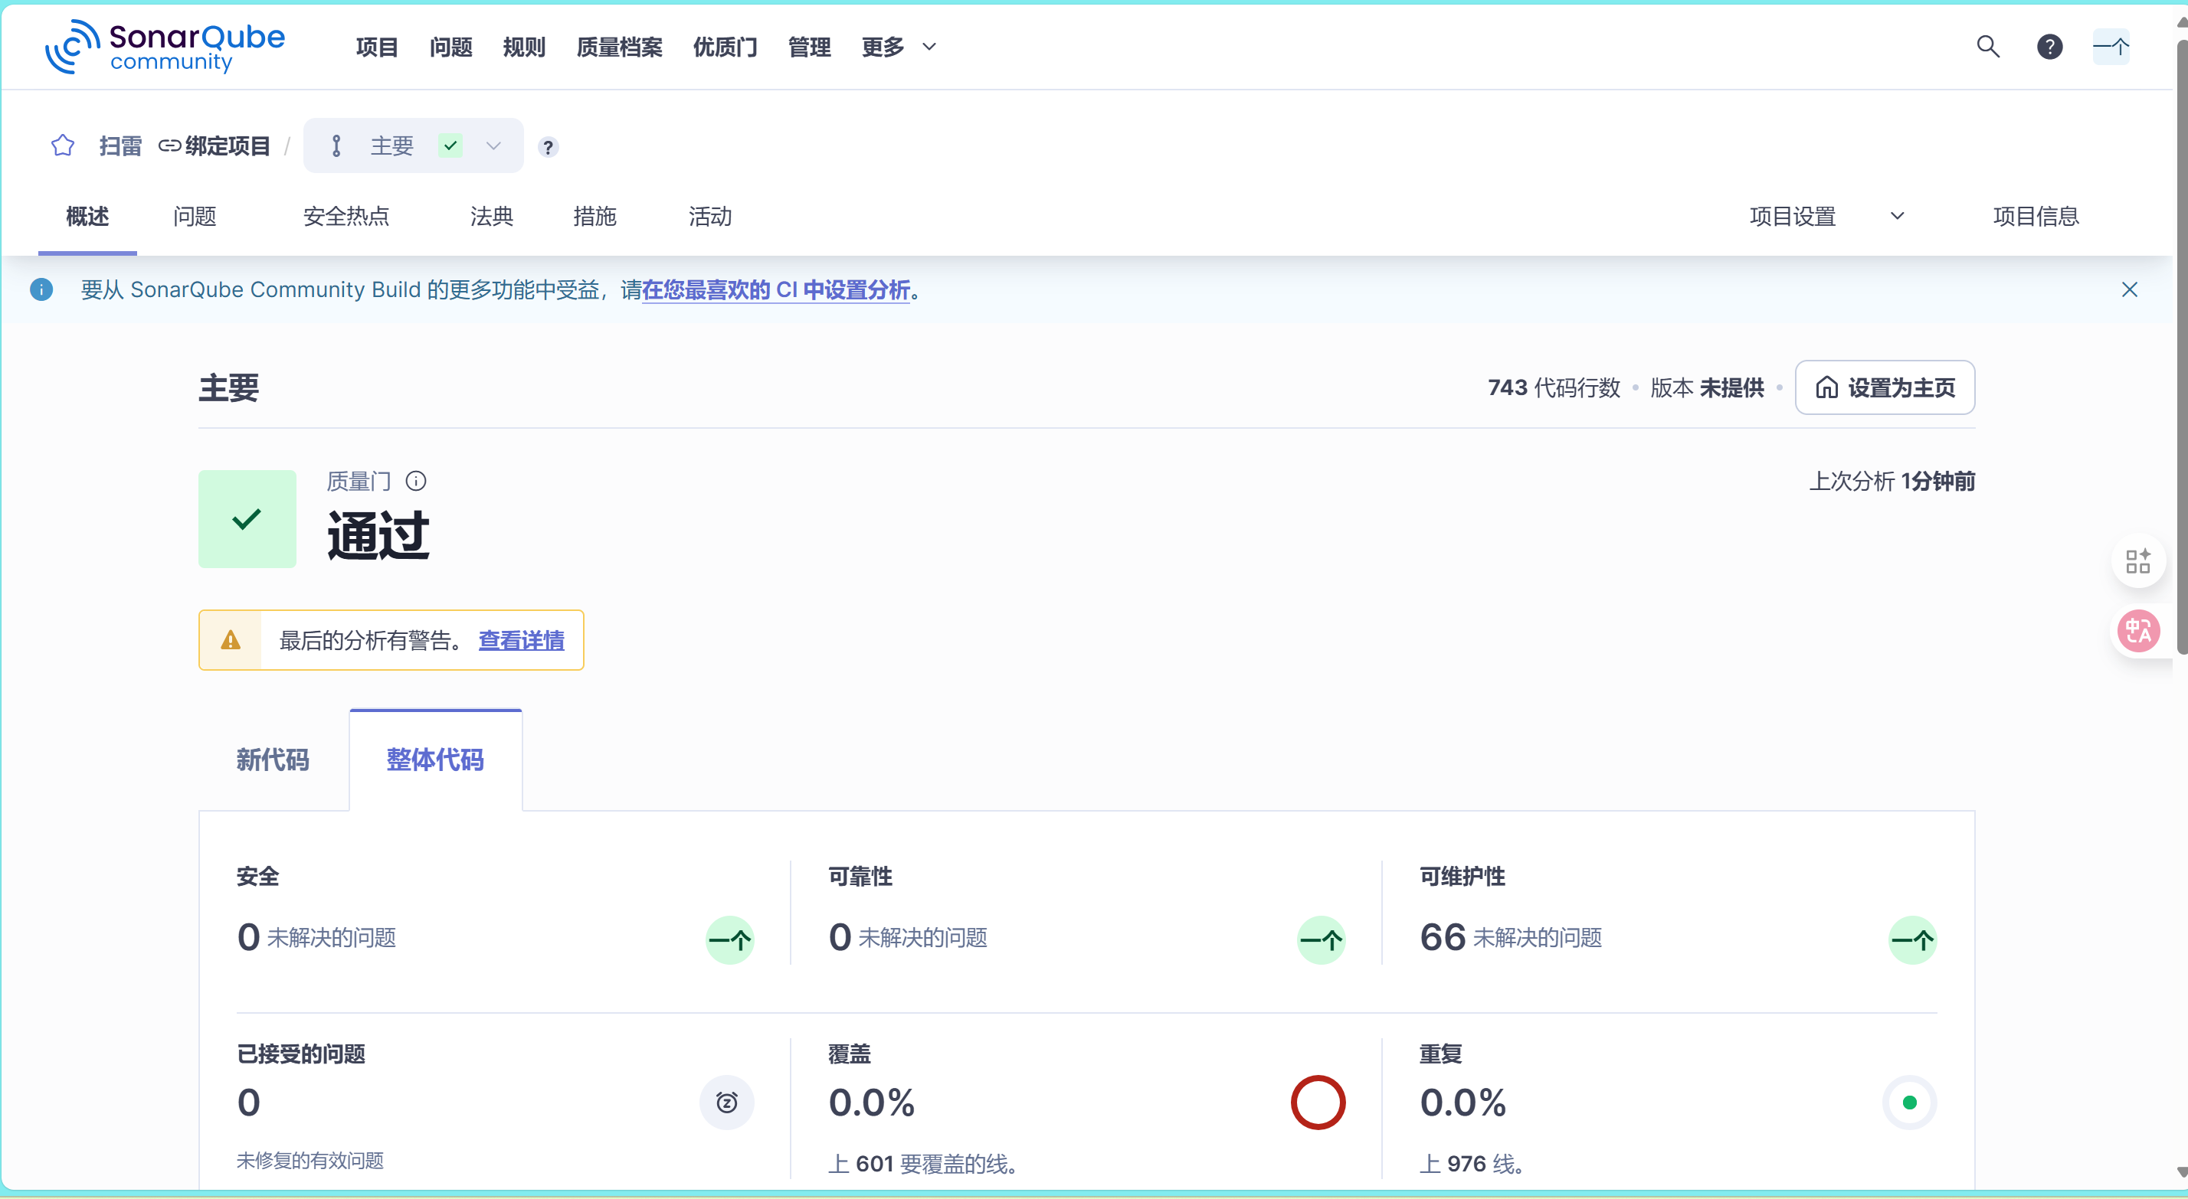
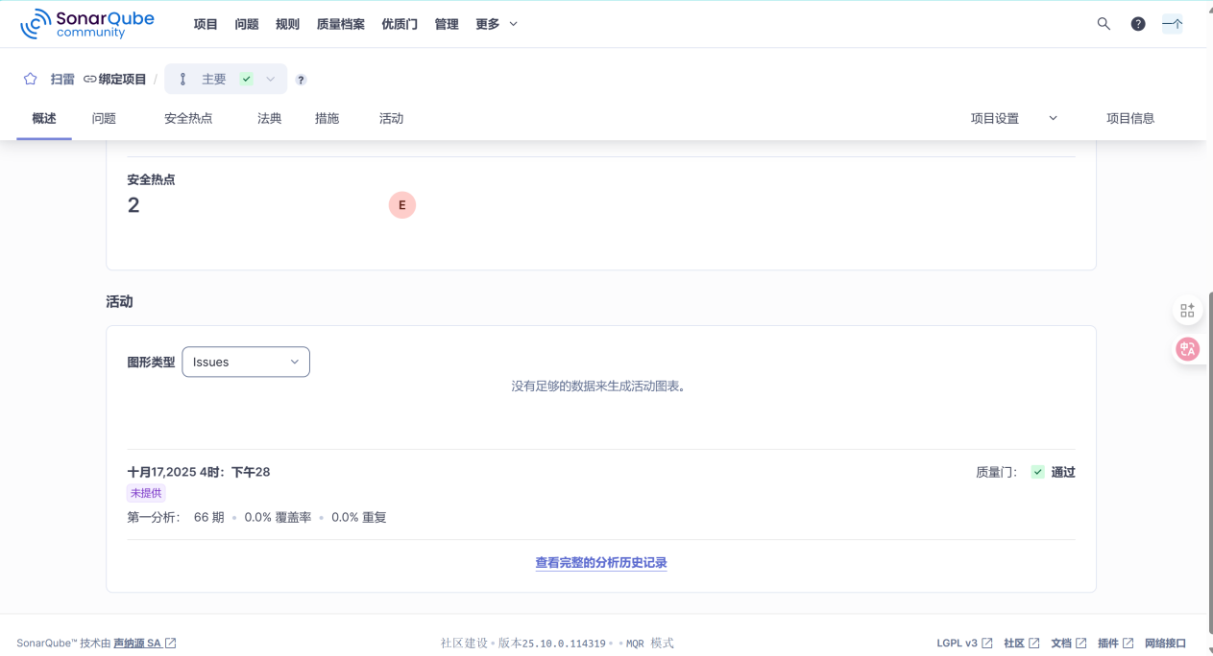

使用SonarQube进行检测的过程：
选择“项目”栏 -> 选择创建本地项目
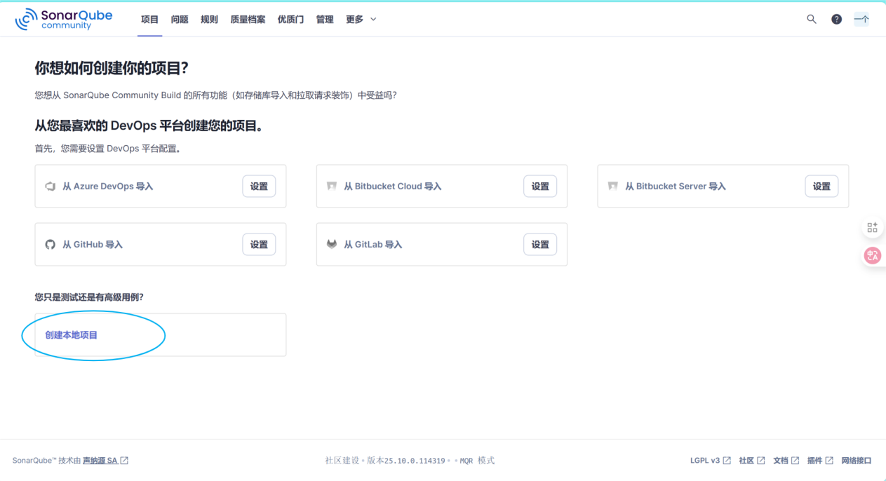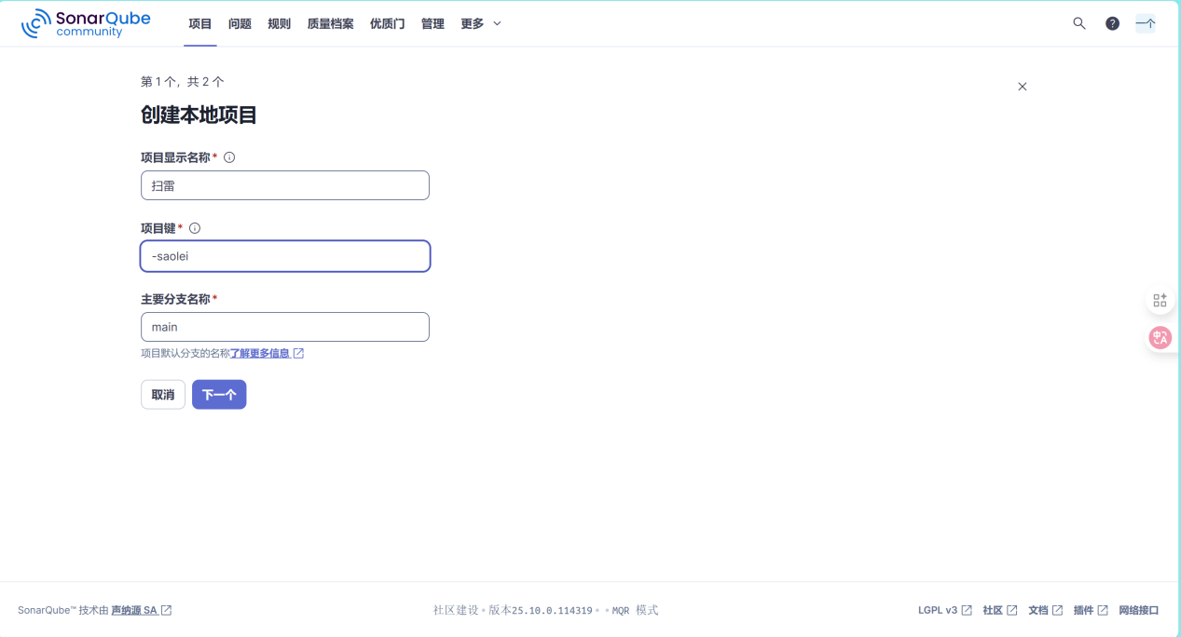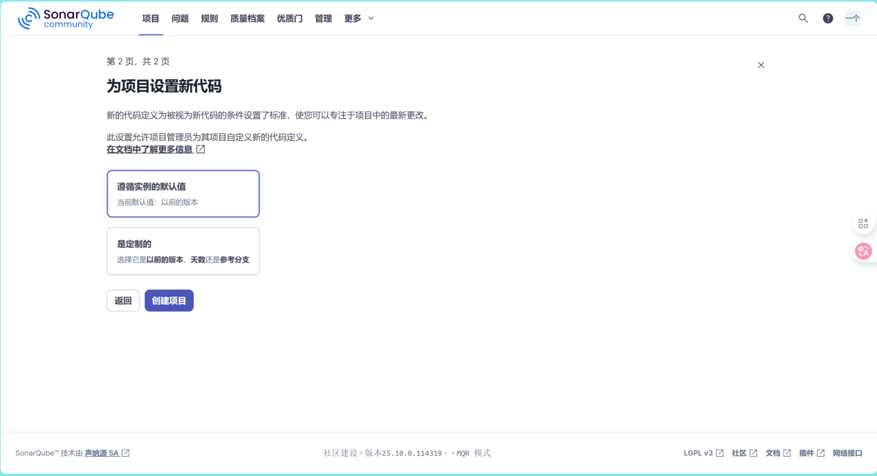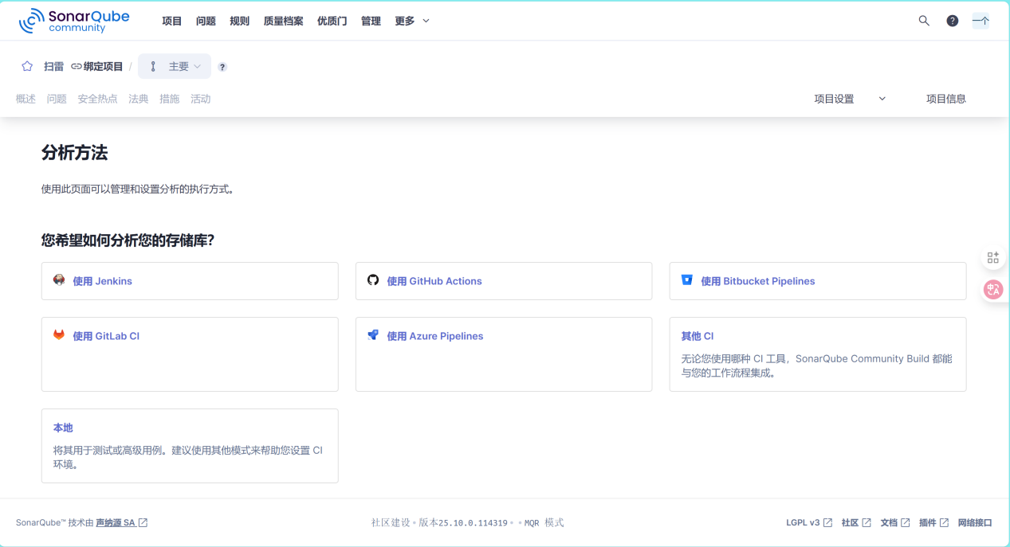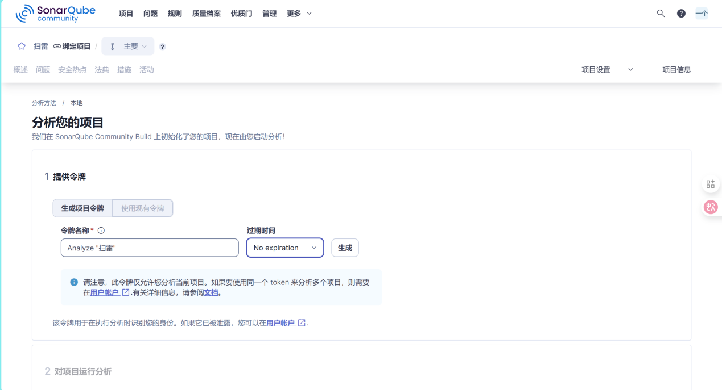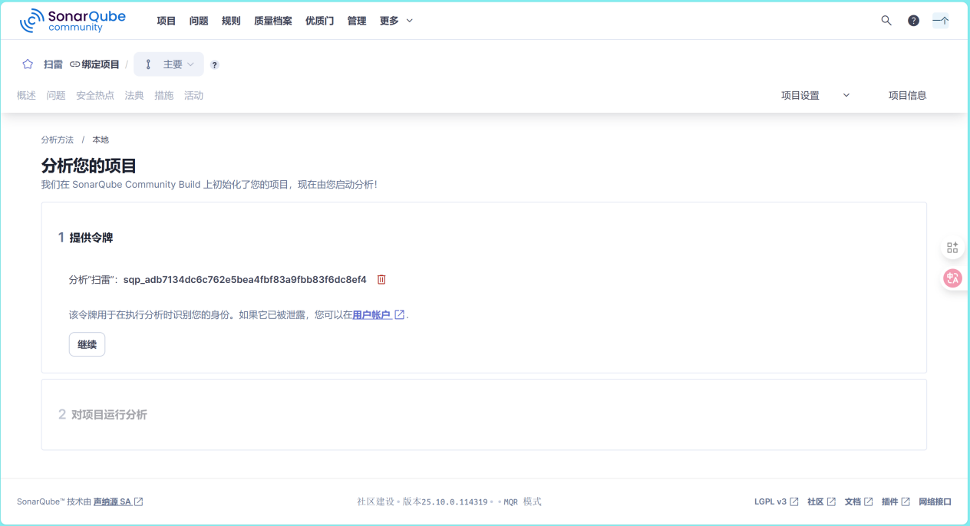
对代码进行检验
